Mẫu số 07/HĐBC-HĐND

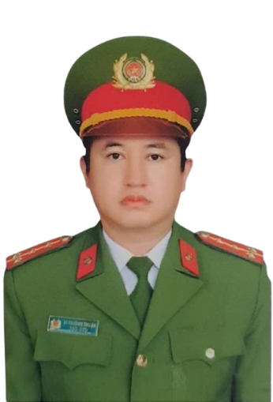 | TIỂU SỬ TÓM TẮT  CỦA NGƯỜI ỨNG CỬ ĐẠI BIỂU HỘI ĐỒNG  NHÂN DÂN XÃ CẨM GIÀNG  NHIỆM KỲ 2026-2031
1. Họ và tên thường dùng: VI TRƯỜNG THUẬN
2. Họ và tên khai sinh: VI TRƯỜNG THUẬN
Các bí danh/tên gọi khác (nếu có): Không
3. Ngày, tháng, năm sinh: 08/06/1979;
4. Giới tính: Nam
5. Quốc tịch: Chỉ có một quốc tịch là quốc tịch Việt Nam và không trong thời gian thực hiện thủ tục xin gia nhập quốc tịch quốc gia khác
6. Nơi đăng ký khai sinh: Xã Nghĩa Tá, Nghĩa Tá, huyện Chợ Đồn, tỉnh Bắc Kạn
7. Quê quán: Xã Nghĩa Tá, tỉnh Thái Nguyên
8. Nơi đăng ký thường trú: Tổ 17, phường Đức Xuân, tỉnh Thái Nguyên
Nơi ở hiện nay: Như trên
9. Số Căn cước: 006******051
10. Dân tộc: Tày;
11. Tôn giáo: Không
12. Trình độ:
- Giáo dục phổ thông: 12/12 phổ thông
- Chuyên môn, nghiệp vụ:
+ Đại học Nông Lâm Thái Nguyên (Kỹ Sư Nông nghiệp)
+ Học viện An ninh nhân dân (Điều tra trinh sát)
- Học vị: Không; Học hàm: Không
- Lý luận chính trị: Trung cấp
  - Ngoại ngữ: + Trình độ C tiếng anh
+ Chứng chỉ tiếng dân tộc Dao
+ Biết nói tiếng dân tộc Tày.
13. Nghề nghiệp hiện nay: Công an
14. Chức vụ trong cơ quan, tổ chức, đơn vị đang công tác: Không
15. Nơi công tác: Công an xã Cẩm Giàng, tỉnh Thái Nguyên
16. Ngày vào Đảng:………………………………………………………
  - Ngày chính thức: ……; Số thẻ đảng viên: ….…; Chức vụ trong Đảng: …
  - Ngày ra khỏi Đảng (nếu có): ……………………………..………………
+ Lý do ra khỏi Đảng: ……………………………………………………
17. Tham gia làm thành viên của các tổ chức đoàn thể: Không
  - Tên tổ chức đoàn thể: ………………………………………………………………………
  - Chức vụ trong từng tổ chức đoàn thể: …………………………………………………
18. Tình trạng sức khỏe: Tốt
19. Các hình thức khen thưởng nhà nước đã được trao tặng: Không
20. Các hình thức kỷ luật, xử lý vi phạm đã bị áp dụng (Đảng, chính quyền, đoàn thể): Không bị kỷ luật, không có án tích.
21. Là đại biểu Quốc hội khóa (nếu có): Không
22. Là đại biểu Hội đồng nhân dân (nếu có) nhiệm kỳ: Không

23. TÓM TẮT QUÁ TRÌNH CÔNG TÁC
Thời gian | Công việc, chức danh, chức vụ, nơi công tác  (Chính quyền, Đảng, đoàn thể)
Từ 08/2005 đến 10/2007 | Cán bộ, Phòng Cảnh sát Điều tra tội phạm về trật tự quản lý Kinh tế và chức vụ. Công an tỉnh Bắc Kạn; Chức danh: Không
Từ 10/2007 đến 11/2010 | Cán bộ, Phòng Cảnh sát Môi trường Công an tỉnh Bắc Kạn; Chức danh: Không; Chức vụ: Không
Từ 11/2010 đến 01/2017 | Cán bộ, Công an huyện Ngân Sơn, tỉnh Bắc Kạn; Chức danh: Không
Từ 01/2017 đến 05/2020 | Cán bộ, Công an Thành phố Bắc Kạn, tỉnh Bắc Kạn; Chức danh: Không
Từ 05/2020 đến 05/2024 | Cán bộ, Công an xã Dương Quang - TP Bắc Kạn - Bắc Kạn; Chức danh: Không
Từ 05/2024 đến 07/2025 | Cán bộ, Công an xã Mỹ Thanh - Bạch Thông - Bắc Kạn; Chức danh: Không
Từ 07/2025 đến nay | Cán bộ, Công an xã Cẩm Giàng, tỉnh Thái Nguyên; Chức danh: Không

Cẩm Giàng, ngày 28 tháng 01 năm 2026
Ký tên
(Đã ký)
Vi Trường Thuận

